Муниципальное казенное общеобразовательное учреждение»
«Трусовская средняя общеобразовательная школа»
Курьинского района Алтайского края

Утверждаю:
Директор школы: _________Л.А.Сапронова
Приказ № от «___» августа 2014г

План
работы методического объединения учителей естественно научного цикла
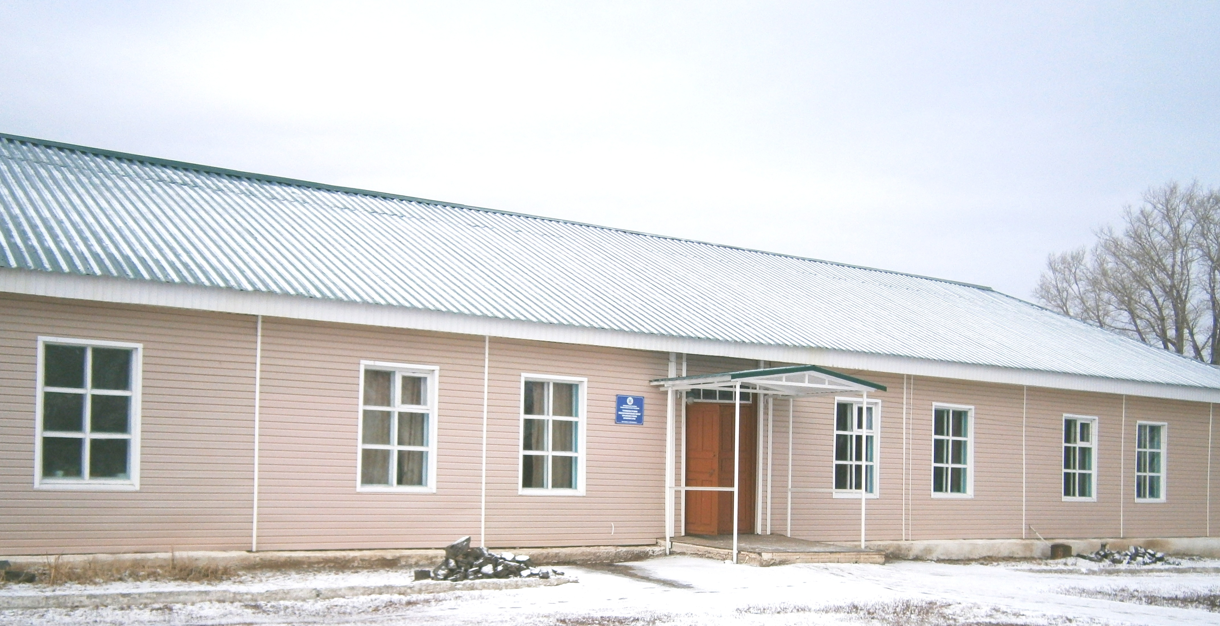
на 2014-2015 учебный год

Руководитель: Нестеренко Е.Н.

Методическая проблема школы

«Современные подходы к организации образовательного процесса в условиях перехода на ФГОС второго поколения »

Проблема методического объединения

«Вовлечение учащихся в процесс познания через разнообразные формы учебной деятельности »



Миссия работы методического объединения:
Создание условий для смены типа образовательной деятельности, предполагающей переход от «знаниевой» модели образования в школе к «деятельностной», успешная работа коллектива в режиме развития. Создание атмосферы заинтересованности в росте педагогического мастерства, приоритета педагогической компетентности.

Задачи
методического объединения
на 2014 - 2015 учебный год:

- Повышение качества проведения учебных занятий на основе совершенствования традиционных форм обучения и внедрения новых педагогических технологий

- Повышение уровня подготовки учащихся к промежуточной и итоговой аттестации по математике, физике, биологии химии.

3. Творческая ориентация учителей на развитие уровня профессиональной компетентности;

4. Накопление, обобщение и трансформация передового педагогического опыта.

5 Выявление и реализация путей и форм оказания педагогической помощи одаренным и слабоуспевающим ученикам.


С о с т а в
методического объединения учителей
в 2014-2015 учебном году

№  п/п | Ф.И.О.  учителя | Дата рождения | Образование | Категория | Разряд | Курсы | Педстаж на 1.09.2014
1 | Нестеренко  Елена  Николаевна | 12.03.  1960 | Высшее  БГПИ  1981 | Высшая | 14 | 2013 | 33
2 | Колупаева  Галина  Викторовна | 27 06.  1963 | Высшее  БГПИ  1984 | Высшая | 14 | 2014 | 30
3 | Шилова  Галина  Александровна | 23.07.  1958 | Высшее  ГАГПИ  1980 | Высшая | 14 | 2013 | 34
4 | Чех  Валентина  Михайловна | 12.07.  1973 | Высшее  БГПИ | Вторая | 12 | 2014 | 14
5 | Гусева  Ольга  Павловна | - 05.  1977 | Высшее  ГАГУ  1999 | Первая | 13 | 2014 | 13


Темы самообразования
учителей

№  п/п | Ф.И.О.учителя | Название темы  самообразования учителей | Выход.
1 | Нестеренко  Елена  Николаевна | Способы и формы промежуточного контроля качества знаний учащихся по математике | Выступление на заседании МО.
2 | Колупаева  Галина  Викторовна | Организация обучения математики в 6 классе в условиях перехода на ФГОС | Выступление на заседании МО.
3 | Шилова  Галина  Александровна | Развитие познавательного интереса через использование различных видов самостоятельной деятельности. | Выступление на заседании МО.
4 | Чех  Валентина  Михайловна | Использование ИКТ на уроках физики. | Выступление на заседании МО.
5 | Гусева  Ольга  Павловна | Деятельностный подход в обучении химии | Выступление на заседании МО.


Личностное развитие и профессиональный рост учителя:

- Индивидуальная работа по методическим темам.
- Накопление и систематизация дидактического материала.
- Участие в мероприятиях различного уровня.
- Прохождение курсов повышения квалификации.
- Аттестация учителей-предметников.

Изучение, обобщение и распространение педагогического опыта:

- Проведение открытых уроков и внеклассных мероприятий.
- Взаимопосещение уроков с целью обмена опытом.
- Выступление на заседаниях ШМО, педагогических советах, семинарах, конференциях различного уровня.
- Публикация открытых уроков, предметных декад, внеклассных мероприятий в школьном методическом сборнике, на школьном сайте, в методических журналах, на предметных сайтах в интернете.

Подготовка материалов:

- Разработка и накопление дидактического материала по темам курса.
- Разработка тестовых заданий в формате ЕГЭ для входящего контроля, промежуточной и итоговой аттестации.



План проведения заседаний методического объединения

Заседание № 1 Август

- Анализ работы МО учителей естественно научного цикла за 2013-2014 учебный год (руководитель МО Нестеренко Е.Н)
- Утверждение плана работы МО на 2014-2015 год.
- Рассмотрение рабочих программ по предметам, календарно-тематических планов, программ элективных и факультативных курсов
- Рекомендации по составлению плана самообразования.

Задание для членов методического объединения к следующему заседанию:
Спланировать внеклассную работу по предмету для проведения предметных олимпиад.

Заседание № 2 Октябрь

1.Проведение предметных школьных олимпиад.
2.Подготовка к педсовету «ФГОС основного общего образования. Проблемы и пути решения»
3.Знакомство с новинками методической литературы и нормативными документами.
4.Отчет по самообразованию.
Задание для членов методического объединения к следующему заседанию: Подготовить сообщения из опыта работы с одаренными и способными детьми.

Заседание № 3 Декабрь

1. Система оценивания достижений планируемых результатов освоения программы. (Нестеренко Е.Н.)
2. Итоги районной олимпиады по предметам естественно - научного цикла. Итоги школьного тура олимпиад
3.Подготовка к методическому семинару «Творческая одаренность»

4. Отчет по самообразованию.

Задание для членов методического объединения к следующему заседанию: Подготовить сообщения по теме « работа со слабоуспевающими учащимися»

Заседание № 4 Февраль
- Анализ успеваемости за 1 полугодие
- Использование современных педагогических технологий- как средство повышения качества образования. (Колупаева Г.В)
- Планирование декады естественно научного цикла.
- Отчет по самообразованию Гусевой О.П.

Задание для членов методического объединения к следующему заседанию:

Подготовить материал для участия в районной методической выставке «Инновационные педагогические технологии в действии».

Заседание № 5 Март

1. Организация повторения материала в 9 – 11 классах.
2. Изучение нормативно-правовых документов по проведению ЕГЭ и ОГЭ.
3.Педагогические технологии Гусева О.П .Шилова Г.А.
3. Проведение декады МО естественно научного цикла

Заседание № 6 Май
1.Подведение итогов работы

Работа между заседаниями ШМО:
1. Целенаправленная работа с заинтересованными учащимися по предметам (отв. учителя-предметники).
2. Организация работы на пришкольном участке в рамках практики по биологии (отв. Шилова Г.А.).
3. Организация и проведение предметной декады, олимпиад различного уровня, образовательных проектов и открытых уроков (отв. учителя-предметники).
4. Подготовка учащихся и изучение материалов для проведения ЕГЭ (отв. учителя-предметники).

Формы работы между заседаниями ШМО:
1. Целевые взаимные посещения и взаимные проверки тетрадей с последующим обсуждением результатов.
2. Открытые уроки.
3. Изучение новинок методической литературы.
4. Организация методической копилки.
5. Отчеты учителей по самообразованию.
Направления деятельности учителей между заседаниями методического объединения
1. Совершенствование своего педагогического мастерства;
  - через самообразовательную работу;
  - курсы повышения квалификации
  - изучение нормативных документов и методической литературы;
  - посещение теоретического семинара (опыт работы учителей по внедрению в практику работы школы ИКТ);
  - изучение новых методик, методов и технологий обучения, воспитания и развития учащихся;
  - организация работы по формированию, изучению, обобщению и распространению педагогического опыта
- Совершенствование качества ЗУН учащихся:
- проведение контрольных работ, срезов, тестов.
- работа по индивидуальным программам обучения со слабоуспевающими учащимися,
- обеспечение преемственности программ
- соблюдение единых требований к учащимся,
- изучение и применение здоровьесберегающих элементов и технологий в УВП.
- Развитие творчества участников образовательного процесса (проведение предметной недели – март, исследовательская деятельность).
- Развитие учебно-методической и материально-технической базы учебных кабинетов.


График проведения
открытых уроков

№  п/п | Ф.И.О.учителя | Дата | Класс | Тема
1 | Нестеренко  Елена  Николаевна | 12.03 | 5 | ИКТ «Умножение десятичных дробей на натуральное число» (работа в парах)
2 | Колупаева  Галина  Викторовна | 17.03 | 11 | ИКТ «Теория вероятностей и комбинаторика в заданиях ЕГЭ»
3 | Шилова  Галина  Александровна | 10.03 | 9 | ИКТ «Мутация»
4 | Чех  Валентина  Михайловна | 13.03 | 7 | ИКТ «Ламп Архимеда»
5 | Гусева  Ольга  Павловна | 09.03 | 5 | ИКТ «Природные зоны земли»



Основные направления и формы работы методического объединения учителей естественно – научного цикла

ШМО

Работа с одарёнными детьми

Внеклассная работа по предмету

Совершенствование педагогического мастерства
Проведение предметных олимпиад, конкурсов, фестивалей.
Работа предметных кружков, факультативов. Обучение в заочной школе АКДЭЦ

Научно-исследовательская деятельность обучающихся

Интеллектуальные игры, конкурсы, викторины, предметные вечера

Проведение открытых уроков, взаимопосещение уроков, обобщение опыта работы, публикации.

Прохождение курсов повышение квалификации, работа по плану самообразования

Публикации на профессиональных сайтах
№  п/п | Ф.И.О. учителя | Адрес сайта
1 | Нестеренко Елена  Николаевна | http://www.proshkolu.ru/- «ProШколу.ru», http://trusowo.ucoz.com - школьный сайт
2 | Колупаева Галина  Викторовна | http://www.proshkolu.ru/- «ProШколу.ru», http://www.openclass.ru/ - «Открытый класс», http://kopilkaurokov.ru/ -«Копилка уроков», http://pedsovet.org/ - «Педсовет», http://infourok.ru/ - «Инфоурок» http://trusowo.ucoz.com - школьный сайт
3 | Шилова Галина  Александровна | http://trusowo.ucoz.com - школьный сайт
4 | Чех Валентина  Михайловна | http://trusowo.ucoz.com - школьный сайт
5 | Гусева Ольга  Павловна | http://www.proshkolu.ru/- «ProШколу.ru», http://trusowo.ucoz.com - школьный сайт

